**โรงงานจำลองสำหรับ ทดลองใช้ระบบ MES software**  
**โรงงานผลิตขวดพลาสติก**

**ข้อมูลพื้นฐานของโรงงาน (Data Base)**

1. ข้อมูลทั่วไปของเครื่องจักรและพนักงาน

1.1 ข้อมูลทั่วไปของพนักงานทั้งหมดจำนวน 20 คน  
 พนักงานทั่วไป

- ผู้บริหาร 2 คน

- พนักงานทำความสะอาดจำนวน 2 คน  
 - รปภ. 2 คน

- พนักงานส่งของ 2 คน

พนักงานในสายการผลิต  
 - หัวหน้าสายการผลิต 3 คน  
 - พนักงานในสายการผลิต 3 คนต่อLine = 9

1.2 ข้อมูลเครื่องจักรทั้งหมด 10 เครื่อง

- Extrusion Blow Machine 3 เครื่อง (ผลิตขวดน้ำหวาน)

- Injection Blow Machine 2 เครื่อง (ผลิตขวดน้ำจิ้ม)

- Injection Stretch Machine 2 เครื่อง (ผลิตขวดน้ำ, ขวดไวน์)

- เครื่องปั๊มโลโก้แบบลายนูน 2 เครื่อง

- เครื่องติดโลโก้สติ๊กเกอร์ 2 เครื่อง

- เครื่องบรรจุภัณฑ์ (ซีนพลาสติก) 2 เครื่อง

1. ข้อมูลผลิตภัณฑ์

2.1 แบ่งตามขนาดขวดพลาสติก   
 - ขวดพลาสติกขนาด 500 cm3

- ขวดพลาสติกขนาด 700 cm3

- ขวดพลาสติกขนาด 1,200 cm3

- ขวดพลาสติกขนาด 1,400 cm3

2.2 แบ่งตามรูปทรง

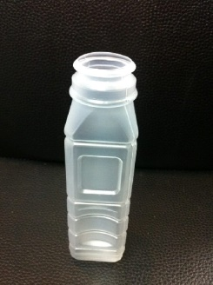 - ขวดน้ำหวาน

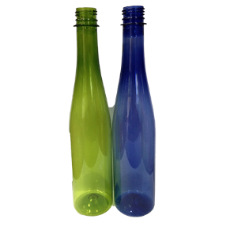

* ขวดไวน์
* 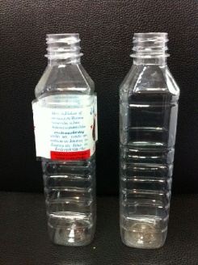ขวดน้ำจิ้ม
* 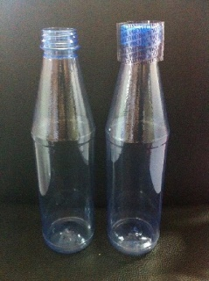ขวดน้ำ

* ข้อมูลแผนกในโรงงาน คือฝ่ายการทำงานต่างๆในการผลิต เช่น แผนก  
   ตรวจสอบ แผนกฉีดพลาสติก แผนกบรรจุ เป็นต้น

**PACKING**

**Inspection**

**2**

**GOODS**

**DELIVERY**

**INJECTION &**

**BLOWING**

**RAW MATERAIL**

**Inspection1**

พนักงานแพ็คเครื่อง 2 คน

คนเอาออกจากเครื่อง 1 คน

คนเตรียมเม็ดพลาสติก 1 คน

1. เวลาการทำงาน 6 วันต่อ สัปดาห์

* เวลาการปฏิบัติงานปกติ คือ ตั้งแต่ 8:00 – 17:00 (8 ชั่วโมงต่อวัน)
* เวลาปฏิบัติงานล่วงเวลา คือ เวลาตั้งแต่ 18:00 – 20:00 ( 2 ชั่วโมงต่อวัน )

1. ประสิทธิภาพการปฏิบัติงานโดยโรงงานที่นำระบบซอฟแวร์ไปใช้จะต้องมีการกำหนด

- ประสิทธิภาพการทำงานของคน คือความสามารถการทำงานของคนที่   
 ยอมรับได้ 96% (%U)

- ประสิทธิภาพการทำงานของเครื่องจักร คือความสามารถที่ยอมรับได้   
 98% (%A)

- ปริมาณของเสีย คือจำนวนของเสียที่ทางโรงงานยอมให้เกิดขึ้นใน100   
 ชิ้น จะเกิดได้ 2 ชิ้น(g=0.02)

4. Building block

หมวด 1. เครื่องจักร

1.1 Extrusion Blow Machine 3 เครื่อง (ผลิตขวดน้ำหวาน)

1.2 Injection Blow Machine 2 เครื่อง (ผลิตขวดน้ำจิ้ม)

1.3 Injection Stretch Machine 2 เครื่อง (ผลิตขวดน้ำ, ขวดไวน์)

1.4 เครื่องปั๊มโก้แบบลายนูน 2 เครื่อง

1.5 เครื่องติดโลโก้สติ๊กเกอร์ 2 เครื่อง

หมวด 2. ตรวจสอบ

2.1 ตรวจสอบก่อนติดโลโก้

2.2 ตรวจสอบก่อนบรรจุภัณฑ์

หมวด 3. บรรจุภัณฑ์

หมวด 4. หมวดวางแผนการผลิต

หมวด 5. หมวดรับ Order

**แผนภาพโดยรวมของกระบวนการผลิตขวดน้ำ**

ทำการผลิต

วางแผนการผลิต

รับ Order

ส่งมอบ

บรรจุ-ภัณฑ์

ลูกค้า

**แผนภาพการไหลของขวดแต่ละชนิด  
1. ขวดไวน์ 2. ขวดน้ำ**

**Injection Stretch Machine**

**เม็ดพลาสติก**

**ปั๊มโลโก้**

**บรรจุภัณฑ์**

**เม็ดพลาสติก**

**Injection Stretch Machine**

**ปั๊มโลโก้**

**บรรจุภัณฑ์**

**3. ขวดน้ำหวาน 4. ขวดน้ำจิ้ม**

**บรรจุภัณฑ์**

**ปั๊มโลโก้**

**เม็ดพลาสติก**

**Injection Blow Machine**

**เม็ดพลาสติก**

**บรรจุภัณฑ์**

**ปั๊มโลโก้**

**Extrusion Blow Machine**